EDITAL Nº 018/2017–CELTO

HOMOLOGA AS INSCRIÇÕES PARA O SEGUNDO EXAME DE PROFICIÊNCIA EM LEITURA E COMPREENSÃO EM LÍNGUA ESTRANGEIRA- DO PROGRAMA DE ENSINO DE LÍNGUAS DO CAMPUS DE TOLEDO- CELTO PARA O ANO DE 2017.

A Coordenadora do Programa de Ensino de Línguas do Campus de Toledo– CELTO, no uso das atribuições legais, considerando a Resolução nº 263/2017 do dia 28 de setembro de 2017 e considerando o edital 017/2017-CELTO,

TORNA PÚBLICO:

Art. 1º - A homologação das inscrições conforme anexo deste edital, para o 2 º Exame de Proficiência (Leitura e Compreensão) em Língua Estrangeira, ofertado pelo Programa de Ensino de Línguas –CELTO, para o ano de 2017.

Art. 2º - A prova será realizada dia 14 de novembro de 2017 (terça- feira), na Unioeste – Campus Toledo - período da tarde, observando-se os seguintes horários:
- Ingresso à (s) sala (s): 13:10 às 13:29;
- Início da prova: 13:30;
- Término da Prova: 16:30;
- Local da realização da prova: sala 19, Bloco E, salas de aula.

Art. 3º - Este Edital entra em vigor nesta data.

Publique-se.

Toledo, 13 de novembro de 2017.

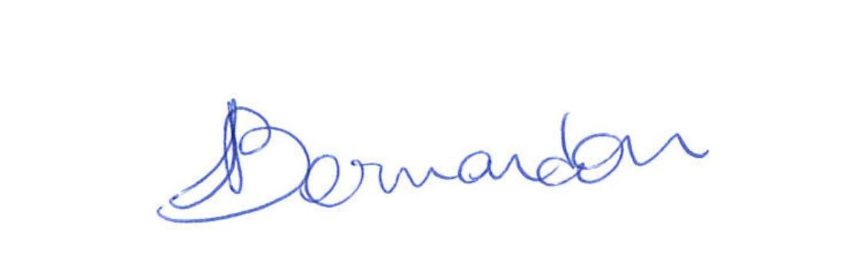

PROFª DRª MAURA BERNARDON
Coordenadora do Programa de Ensino de Línguas
do Campus de Toledo- CELTO

Anexo do edital nº 018/2017- CELTO

INSCRIÇÕES HOMOLOGADAS

Nº | NOME | CENTRO | OPÇÃO DE LÍNGUA
 | Adriana Franzmann | OUTRO | Língua Espanhola
 | Alberth Martins Batista | CCSA | Língua Inglesa
 | Alzenira Francisca de Azevedo | OUTRO | Língua Inglesa
 | Anyelly Cristina Cruz | CCSA | Língua Inglesa
 | Camila de Almeida Luca | CCSA | Língua Inglesa
 | Carolina Freitas | CCSA | Língua Inglesa
 | Daniele Regina Finkler | CCSA | Língua Inglesa
 | Fernanda Cristina Ferro Malacoski | CCSA | Língua Inglesa
 | Fernanda Cristina Sanches | OUTRO | Língua Espanhola
 | Gislaine Bergamo dos Santos | OUTRO | Língua Espanhola
 | Janice Caroline Hardt | CECE | Língua Inglesa
 | Jefferson dos Santos Vorpagel | OUTRO | Língua Espanhola
 | Kelly Cristina Oliveira Martinelli | CCSA | Língua Espanhola
 | Márcia Cristina Bedutti | OUTRO | Língua Inglesa
 | Marcia Franciele Spies | CCHS | Língua Espanhola
 | Márcio Luiz Ribeiro | CCSA | Língua Inglesa
 | Miron Biazus Leal | OUTRO | Língua Espanhola
 | Natália Guzella Perin | CCSA | Língua Inglesa
 | Rafael Cristiano Heinrich | OUTRO | Língua Espanhola
 | Rafael Flores de Campos | CCSA | Língua Inglesa
 | Rita de Cassia Pereira de Carvalho | OUTRO | Língua Espanhola
 | Thatiane Nepomuceno Alves | OUTRO | Língua Inglesa
 | Victoria Maria Ferreria Diniz | CCSA | Língua Inglesa

